ASSUNTO :. INDICO PARA QUE O DEPARTAMENTO COMPETENTE, QUE REALIZE LIMPEZA EM BUEIRO LOCALIZADO À RUA ALCINDO PISSINATTI NO BAIRRO EUGENIO MAZON.

DESPACHO

SALA DAS SESSÕES ____/____/_____

PRESIDENTE DA MESA

INDICAÇÃO Nº , DE 2014

SENHOR PRESIDENTE,
SENHORES VEREADORES,

INDICO ao Exmo Senhor Prefeito Municipal para que junto ao Departamento competente que realize limpeza em bueiro localizado à Rua Alcindo Pissinatti no Bairro Eugênio Mazon.

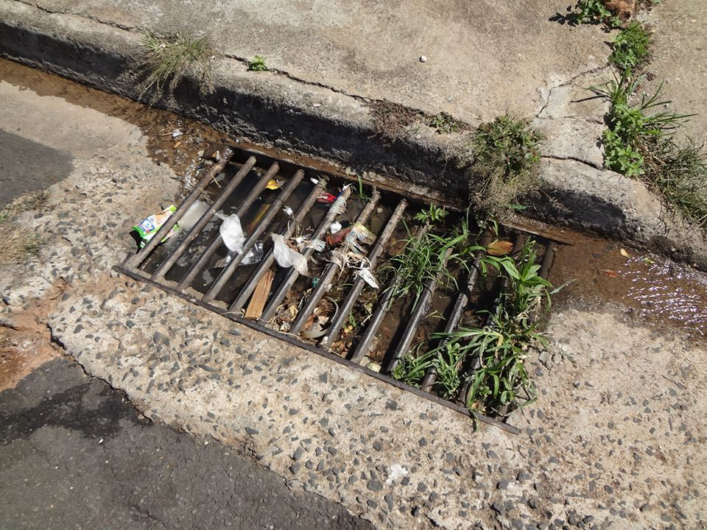

SALA DAS SESSÕES “VEREADOR SANTO RÓTOLLI”, aos 03 de Abril de 2014

VEREADOR LUIS ROBERTO TAVARES

